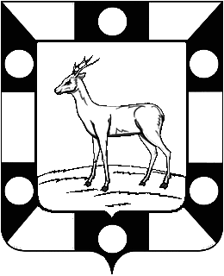
Собрание представителей городского поселения Петра Дубрава
муниципального района Волжский Самарской области

третьего созыва

РЕШЕНИЕ

15.06.2020г. № 193

«Об утверждении Порядка принятия решения о применении к депутату, выборному должностному лицу местного самоуправления мер ответственности, предусмотренных частью 7.3-1 статьи 40 Федерального закона от 06.10.2003 № 131-ФЗ «Об общих принципах местного самоуправления в Российской Федерации».

В соответствии с федеральными законами от 06.10.2003 №131-ФЗ «Об общих принципах организации местного самоуправления в Российской Федерации», от 25.12.2008 №273-ФЗ «О противодействии коррупции», законом Самарской области от 10.03.2009 №23-ГД «О противодействии коррупции в Самарской области», Уставом городского поселения Петра Дубрава муниципального района Волжский Самарской области, Собрание представителей городского поселения Петра Дубрава муниципального района Волжский Самарской области

РЕШИЛО:
1. Утвердить Порядок принятия решения о применении к депутату, выборному должностному лицу местного самоуправления мер ответственности, предусмотренных частью 7.3-1 статьи 40 Федерального закона от 06.10.2003 № 131-ФЗ «Об общих принципах местного самоуправления в Российской Федерации» (Приложение).
2. Настоящее Решение вступает в силу со дня его официального опубликования.
3. Опубликовать настоящее Решение в печатном средстве информации городского поселения Петра Дубрава «Голос Дубравы» и на официальном сайте администрации городского поселения Петра Дубрава.

Глава городского поселения В.А.Крашенинников

Председатель Собрания представителей Л.Н.Ларюшина

